Python’da Veritabanı Tasarımı ile Hastane Randevu Sistemi Uygulaması

Taha Çetin
Ankara Üniversitesi
Bilgisayar Mühendisliği 2. Sınıf
tcetin704@gmail.com
Zeynep Sıla Orsa
Ankara Üniversitesi
Bilgisayar Mühendisliği 2. Sınıf
orsasila35@gmail.com

Özet—Bu çalışmada, Python programa dili ve SQL dili kullanılarak hastane randevu sistemi geliştirilmiştir. Uygulama, hasta ve doktor arasında zaman planlaması yapmaktadır. Sistemin arka yüzünde veritabanı sistemleri kullanılırken, arayüz ve çalışma düzeni Python programlama dili kullanılarak oluşturulmuştur.
Anahtar Kelimeler—Hastane Bilgi Sistemi, Randevu Yönetimi, SQL, Python, Veritabanı

GİRİŞ
Hastane Randevu Sistemi adlı bu proje, günümüz sağlık hizmetlerine her geçen gün artan talep ile birlikte randevu sistemlerinin dijitalleşmesi zorunlu hale gelmiştir. Geçmişte kullanılan geleneksel randevu sistemi artık günümüz hayatına yetememeye, zaman kaybı ve verimsizliğe yol açmaya başlamıştır. Bu uygulama geliştirilirken hasta ve doktorlar için oluşabilen engelleri ortadan kaldırmak, yaşanan zorlukları azaltmak hedeflenmiştir. Uygulama; veritabanında bulunan tablolardaki verileri eşleştirme, veritabanında bulunan tablolardaki bilgileri değiştirme, girilen yeni verileri tablolara kaydetme ve kullanıcıya geri dönüt verme fonksiyonlarını gerçekleştiren bir uygulamadır. Bu hasta randevu sistemi uygulaması ile beraber kullanıcılardan alınan veriler çeşitli alanlarda kullanılabilir.

İLGİLİ ÇALIŞMALAR

Benzer Sistemler
Bu sisteme verilebilecek en iyi örnek Türkiye Cumhuriyeti Sağlık Bakanlığı’na bağlı tüm sağlık kurum ve kuruluşlarına muayene randevu hizmeti sunan Merkezi Hekim Randevu Sistemi (MHRS) uygulamasıdır.[1] Hastaların istediği doktoru belirli koşullar altında (randevu tarihi, saati boşluğu gibi) seçebilmesini sağlamaktadır. Bu uygulamanın raporda anlatılan uygulamadan farkı; doktor veritabanı, ülke çapından çok sadece varsayımsal bir hastane bazında bir büyüklüktedir.

Sağlık Alanında Kullanımı
SQL dili ile veritabanı yönetimi sağlık alanında oldukça kullanılmaktadır. Bunlara örnek verilecek olursa:
- Hasta Demografik Raporu—Yaş, cinsiyet, ırk ve etnik köken gibi hasta özelliklerine genel bir bakış sağlar. Belirli popülasyonlar için hasta bakımındaki eksileri belirlenmesine ve hasta sonuçlarını iyileştirmek için geliştirme yapılmasına yardımcı olur.
- Klinik kalite raporu—Geri yatış oranları, ölüm oranları ve hasta memnuniyeti puanları gibi klinik kalite ölçütlerine genel bir bakış sağlar. Klinik kaliteleri arttırabilecek alanları belirlenmesi ve hasta sonuçlarını iyileştirmek için geliştirme yapılmasına yardımcı olur.
- Risk analizi raporu—Kronik hastalığa sahip insanları veya yaşlı hastalar gibi belirli hasta popülasyonları için risk faktörlerine genel bir bakış sağlar. Yüksek riskli hastaları belirlemelerine ve komplikasyonları önlemek ve hasta sonuçlarını iyileştirmek için müdahale geliştirmelerine yardımcı olur.[2]

Yöntem
Bu uygulamada, verilerin kaydı için SQL dili ile veritabanı tasarımı ve arayüz ile çalışma düzeneği Python programlama dili kullanılarak geliştirilmiştir.

Sistem Mimarisi
Sistem 3 tane katmandan oluşturulmuştur:
- Çalışma Düzeneği—Python programlama dili kullanılarak oluşturulmuştur.
- Veritabanı— MySQL kullanılarak hasta, doktor, doktorun branşı ve randevu bilgileri saklanmaktadır.
- Arayüz—Python programlama dili kullanılarak uygun kütüphanelerle oluşturulmuştur.

Çalışma Düzeneği

Kütüphaneler ve Değiken Tanımlanması
- gradio— Uygulamanın web arayüzü için bu Python kütüphanesi kullanılmıştır.
- pyodbc—SQL ile Python arasındaki bağlantıyı kurmak için bu Python kütüphanesi kullanılmıştır.
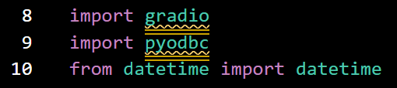
- datetime—Bugünün tarihini otomatik olarak almak için bu Python kütüphanesi kullanılmıştır.
- Kütüphane ve Değişken Tanımlama Adımları

Veritabanına Bağlanma
Veritabanıyla bağlantı kurmak için bu kod bloğu kurulmuştur. Bu kod bloğunda serverın özellikleri belirtilmektedir. Eğer server kullanıcı adı ve şifre isteseydi bu kod bloğunun içine dahil edilecekti.
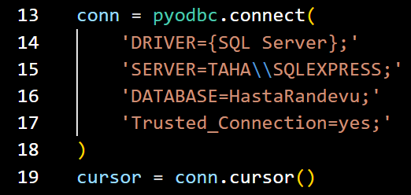
- Veritabanına Bağlanma Adımı

Randevu Oluşturma
- branşları_getir()—Bu fonksiyon önce branşların görünmesini sağlar. “return cursor.fetchall()” satırı tüm verileri çeker ve branşları uygulama Python programlama dilinde olduğu için rahatça kullanabilmesi adına listeye çevirir.
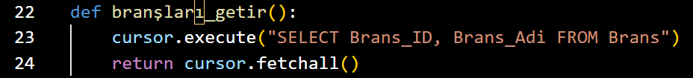
- Branşları Görme
- doktorları_getir()—Bu fonksiyon kullanıcının seçtiği branşın id’sini alır ve o id’ye ait doktorları girilen yazım şekline göre gösterir.
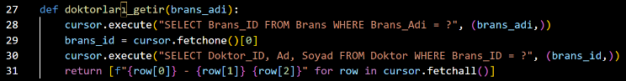
- Branş ve Doktoru Eşleme
- Buradaki kod bloğunda tarih formatı kontrol edilir (tarih yanlışsa uygulama çöker) ve kullanıcının aldığı randevu veritabanına kaydedildikten sonra uygulama, randevunun kaydedildiğine dair kullanıcıya bir geri dönüt verir.
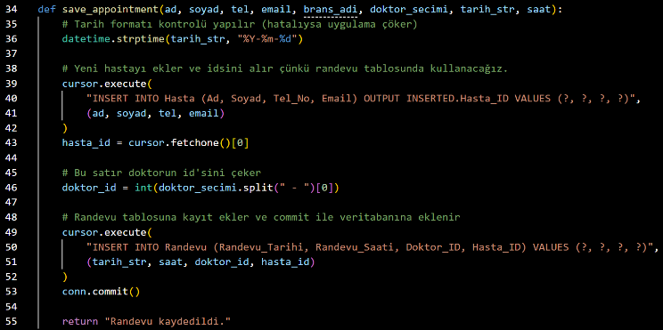
- Randevunun Kayıt Edilmesi Adımı
- Kullanıcı, listeden seçim yapabilmek için Dropdown mekanizması kullanır. Bunun için bu kod bloğunda uygulama, Dropdown’da göstermek için branş adlarını alır.
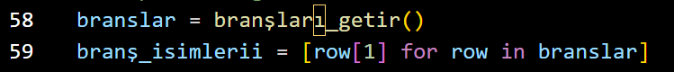
- Dropdown

Veritabanı Tasarımı
Toplamda 4 tane tablo vardır: “Doktor” tablosunda 84 tane doktor ve “Brans” tablosunda 19 tane branş kayıtlıdır. “Randevu” ve “Hasta” tablosu ise hasta randevu aldığında alınan randevu ve hasta bilgilerinin kayıt edildiği tablodur.

Doktor Tablosu
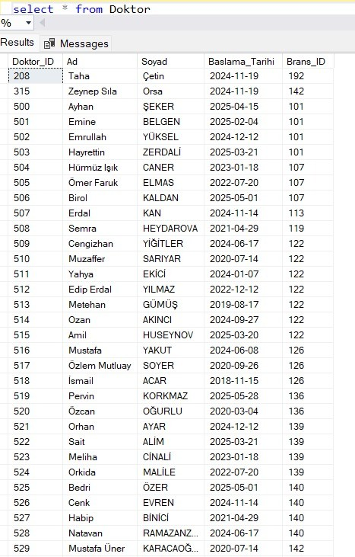
Doktor veri seti, Memorial Hastanesi’nden çekilmiş gerçek bir veri listesidir. Örnek görünümü ektedir.

- Doktor Tablosu

Branş Tablosu
Doktor Tablosunda bulunan doktorlardan elde edilen, gerçek verilerden oluşan bir tablodur. Tablo ektedir.
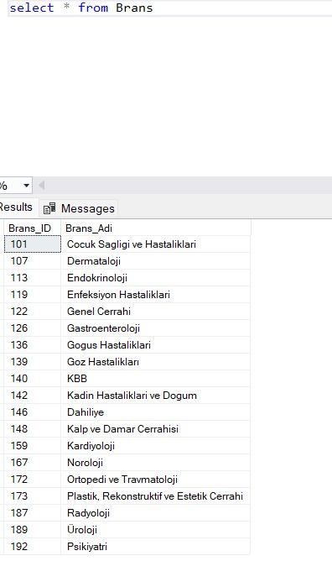
- Branş Tablosu

Hasta Tablosu
Doktor Tablosu ve Branş Tablosu’nun aksine Memorial Hastanesi’nden alınmış veriler değillerdir. Ancak hastalar gerçektir ve hepsi Türkiye’de okuyan çeşitli bölümlerdem üniversite öğrencileridir. Uygulamayı denemek adına randevu almışlar ve bunun dolayısıyla Hasta Tablosu’na kaydedilmişlerdir. Tablo ektedir.
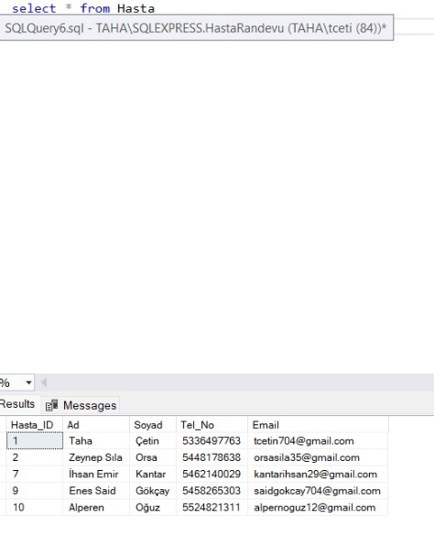
- Hasta Tablosu

Randevu Tablosu
Hasta Tablosunda kayıtlı olan kişilerin aldığı randevu ayrıntılarını gösteren tablodur. Tablo ektedir.
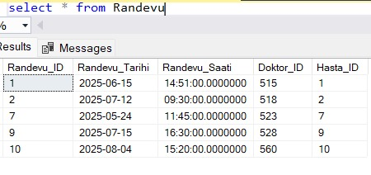
- Randevu Tablosu

Uygulamanın Arayüzü ve Kullanım Şekli
Geliştirilen uygulama, kullanıcıdan kullanıcının ismini, soyismini, telefon numarasını, mail adresini alan ve gitmek istediği branşı, o branştan bir doktoru, randevu tarihini, randevu saatini seçtiren, eğer başarıyla randevu alınırsa randevunun kaydedildiğini gösteren bir web arayüzü sunmaktadır. Arayüz, Python'da Gradio kütüphanesi kullanılarak oluşturulmuştur. Kullanıcı; ismini, soyismini, telefon numarasını, mail adresini, istediği randevu tarihini ve saatini kendisi girer. Gitmek istediği branşı, o branştan bir doktoru ise Dropdown’dan kendisi seçer.

Arayüzü Tasarlama
Bu kod demetinde “gradio” arayüzünün kullanıcının gördüğü tarafta kullanıcının nereye ne girmesi gerektiğini anlaması için başlıklandırma ve Dropdown’ların oluşturulması yapılır. Özetle uygulama, kullanıcı dostu bir hale getirilir.
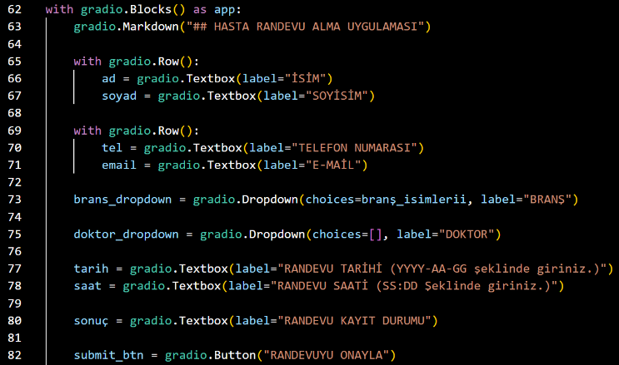
- Arayüzü Tasarlama Adımı

Tabloları Uyumlu Kullanma
doktorları_yenile()—Bu fonksiyonla kullanıcının her seçtiği branşa göre o branşın doktorları Dropdown şeklinde gösterilir.
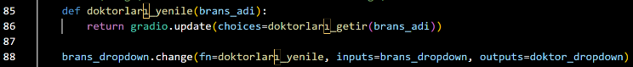
- Branşlara Göre Doktor Listesinin Gözükmesi

Kullanıcıya Geridönüt Verme
Web arayüzündeki randevuyu kaydeden butona basınca save_appointment() fonksiyonu çalışır ve kullanıcıya sonucu bastırır. Bu kod bloğu arayüzün oluşturulması için kurulan fonksiyonun son kısmıdır. Bu kısımdan sonra app.launch() fonskiyonuyla beraber uygulama çalışmaya başlar.
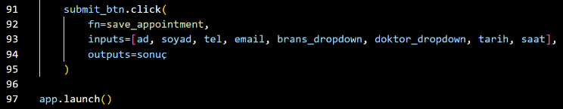
- Arayüzün Tasarlandığı Adım

Uygulamanın Test Edilmesi
Burada kullanıcının girdiği bilgilere göre örnek bir sonuç verilmiştir. Uygulamanın çalışma mantığını anlatan görseller ektedir. Sırasıyla kişisel bilgiler hali hazırda girilmiş, bir tane brans seçilmiş, o branşta olan doktorlardan bir tanesi seçilmiş, randevu tarihi ve sonrasında da saati girilmiştir. “Randevuyu Onayla” tuşuna basılmış ve randevu kaydolduğu için başarıyla kaydedildiğine dair kullanıcıya geridönüt verilmiştir. Bu aşamaların gösterimi ektedir.
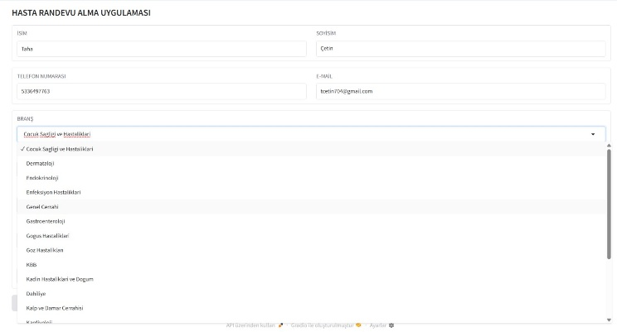
- Branş Seçimi
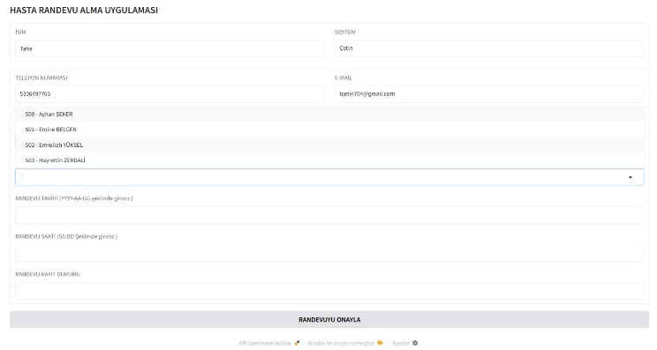
- Doktor Seçimi
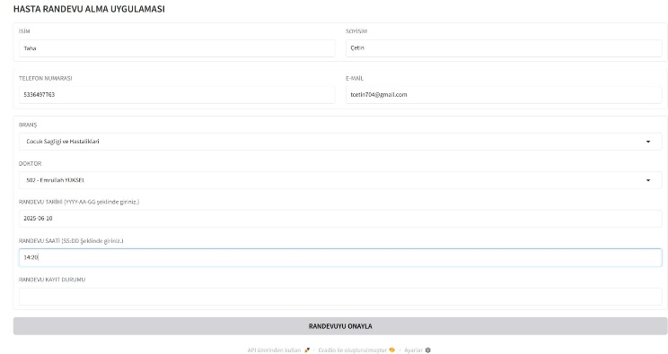
- Randevu Tarih ve Saatinin Girilmesi
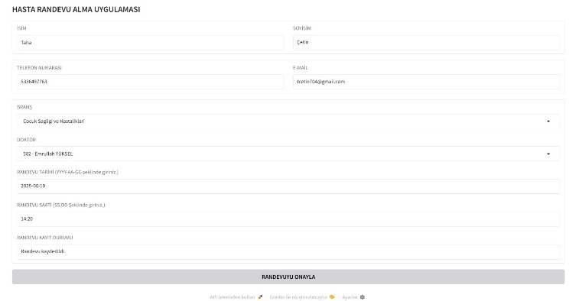
- Randevunun Kaydedilmesi

Tartışma
Bu çalışmada geliştirilen Hastane Randevu Sistemi projesi, istenen tarih ve saate göre randevu verebilmektedir. Ancak uygulamanın performansı ve uygulanabilirliği daha kapsamlıca değerlendirilmelidir.

Güçlü yönleri
- Hızlıca veri kaydı yapabildiği için sistemde karışıklık olmasına izin vermez. Girilen girdiler saniyesinde kaydolduğu için dolu bir tarihe randevu vermez.
- Veritabanı yöneticisi dilediği tabloya hızlı ve güvenli bir şekilde ulaşabilmektedir.
- Python programlama dilinde kullanılan Gradio kütüphanesi kullanılarak geliştirilen arayüz sayesinde kullanıcılar zorluk çekmeden gerekli bilgileri girip randevu alabilmektedir.

Sınırlılıklar
- Hali hazırda dolu olan bir tarih ve saate randevu alınmaya çalışıldığında uygulama çökmektedir. Ancak sonrasında kolayca web sitesine yeniden bağlanılabilmektedir.
- Aynı anda birden fazla randevu alınma imkanı sunmamaktadır.
- Şu an için uygulama sadece bir hastanede var olan doctor ve brans sayısı kadar veriye sahiptir. Diğer bir değişle veritabanı amacına göre küçük bir boyuttadır.

Gelecekte Yapılabilecek Geliştirmeler
- Daha çok sayıda sağlık kuruluşları vb. Kurum ve kuruluşlarla anlaşılarak veritabanı büyütülebilir. Daha geniş çaplı bir projeye dönüştürülebilir.
- Randevu değişikliiği ve iptali özellikleri eklenebilir.
- Geliştirilen uygulama web arayüzüyle kısıtlı kalmayıp mobil uygulamaya dönüştürülerek mobil cihazlara entegrasyonu sağlanmış olup daha geniş kitlelere ulaştırılabilir.

Sonuç
Geliştirilen Hastane Randevu Sistemi uygulaması, farklı kullanıcılarca test edilmiş ve beklenen sonuçlar alınmıştır. Sistem, hem hasta hem de veritabanına ulaşabilen yöneticiler tarafından performansı olumlu geri dönütler almıştır.
Randevu alma işleminin süresi bu uygulama ile çok kısadır, hastayı zamandan kurtarmaktadır. Gradio kullanılarak geliştirilen web arayüzü kullanıcı tarafından kolayca anlaşılabilecek, sistemin istediği verileri kolaylıkla girilebilecek bir yapıdadır
SQL sorguları optimize edilerek, sistemin veri çekme ve güncelleme süreleri milisaniye düzeyine indirilmiştir. Yönetici tarafından randevu kayıtları istenen zaman diliminde erişilebilmektedir. Veriler düzenli ve anlaşılabilir bir yöntemle kaydedilmektedir.

Kaynakça
- https://www.mhrs.gov.tr/#:~:text=Sa%C4%9Fl%C4%B1k%20Bakanl%C4%B1%C4%9F%C4%B1na%20ba%C4%9Fl%C4%B1%20t%C3%BCm%20sa%C4%9Fl%C4%B1k,hizmet%20kalitesini%20art%C4%B1rmaya%20devam%20ediyor.
- https://www.linkedin.com/pulse/healthcare-sql-reporting-uses-best-practices-wyatt-rhia-crcr/

IEEE

